Les forces en physique
- Modélisation d'une action mécanique
Une force modélise ___________________________________, c'est-à-dire tout phénomène provoquant une modification du mouvement d'un corps ou une déformation.
Lorsqu'un footballeur frappe le ballon, une action mécanique est exercée par le pied du joueur sur le ballon. On dit que le pied du joueur et la balle sont en __________________________________________.
Par convention le vecteur force $\vec{F_{A/B}}$ représente la force exercée par _________ sur ________
Dans l'exemple précédent, le pied du footballeur est A et le ballon est B.
On distingue :
- Les actions de __________________ qui ne s'exercent que lors du contact entre 2 « objets ».
- Les actions à ______________ qui peuvent s'exercer même si les 2 « objets » ne sont pas en contact.
L'action qu'exerce un footballeur sur un ballon est une action ___________________ alors que l'action qu'exerce la Terre sur le ballon (son poids) est une action _____________________ : le ballon continue à être attiré par la Terre quand il ne touche plus sa surface.
- Les caractéristiques et la représentation d'une force
Les caractéristiques d'une force sont :
- ______________________________ (au niveau du contact pour une action de contact ou le centre de gravité pour une action à distance)
- ______________________________
- ______________________________
- ______________________________, exprimée en Newton (N)
Elle est représentée par un vecteur, appelé vecteur force$\vec{F}$.
Pour représenter un vecteur force sur un schéma, il faut définir une___________________ mettant en relation la valeur en newton (N) à sa longueur en centimètres (cm).
Exemple :
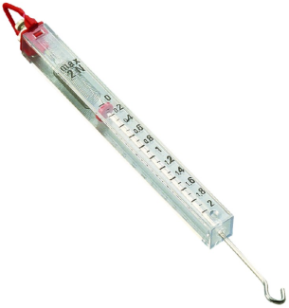
ATTENTION : Il ne faut pas confondre : le vecteur force $\vec{F}$et la valeur de la force F qui n'est qu'une de ses caractéristiques.

Pour mesurer la valeur d’une force, on peut utiliser un dynamomètre :

